MANUAL DE DESARROLLO DEL SISTEMA DE GESTIÓN DE ACTIVOS (SIGAT)
SIGAT (SISTEMA INTEGRAL DE GESTIÓN Y AUDITORÍA DE ACTIVOS TECNOLÓGICOS)

Escuela de telecomunicaciones Facatativá
Brayan Stiven Morales Imbachi


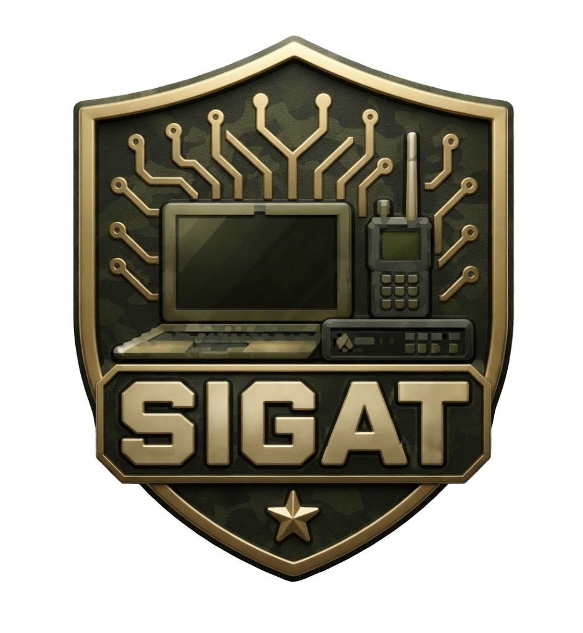

Este manual expone la arquitectura técnica, la estructura de código y los componentes de programación que conforman el sistema implementado SIGAT (Sistema Integral de Gestión y Auditoría de Activos Tecnológicos).
Para lograr esto, se detallan cada uno de los módulos y bloques de código que posee el programa, así como la lógica de desarrollo, el manejo de bases de datos independientes y la implementación de las funciones desarrolladas para el control de inventarios, seguridad y auditoría.

Toda esta información detallada junto con el código fuente completo, la arquitectura y la estructura del software se encuentran almacenados y disponibles en el repositorio oficial de GitHub: https://github.com/brayanmoralesimbachi-byte/proyecto-de-grado-sigat.git



Tabla de contenido
Documentos relacionados 6
Descripción 7
Contenido 8
A continuación se detalla cómo está estructurado el contenido de este manual y la forma en que se debe utilizar para comprender y aplicar la programación del sistema: 8
• Estructura del contenido: Cada sección del manual expone de manera secuencial los bloques de código, la arquitectura modular y las funciones lógicas que componen el software SIGAT, permitiendo seguir el flujo de desarrollo paso a paso. 8
• Modo de uso: Se debe emplear como una guía de consulta técnica complementaria al repositorio de código fuente en GitHub. Cada vez que se requiera implementar un cambio, auditar un módulo o realizar mantenimiento, se deben seguir las directrices e instrucciones técnicas descritas en cada componente. 8
Arquitectura del Sistema 9
Directorios Generales del Proyecto (Estructura de Ocultos, Caché y Públicos) 10
Directorio public/ (Recursos Estáticos) 11
Directorio scripts/ y Script de Integración de Seguridad (security-ci.mjs) 12
12
Estructura de Componentes de Frontend (src/app/components/) 13
13
Módulo de Criptografía Backend (src-tauri/src/crypto.rs) 15
Directorio tests/frontend/ — Suite de Pruebas y Seguridad del Frontend 18
Archivos de Configuración Raíz (.editorconfig, .env, .env.example) 19
¿Qué hay que hacer para crear el instalador del sistema SIGAT? 20
Conclusión y Cierre del Manual de Desarrollo 21

MANUAL DE DESARROLLO

Introducción
En este documento se expone la estructura y el contenido con el que se encontrará el usuario a lo largo de este manual, el cual presenta la imagen correspondiente al proceso a realizar acompañada de sus instrucciones detalladas. Estas directrices se deben tener siempre en cuenta para garantizar la correcta comprensión y ejecución de cada uno de los procedimientos técnicos y operativos del sistema.

Documentos relacionados
[Listar todos los documentos en la siguiente tabla]
Id | Nombre | Descripción
Repositorio principal en GitHub | [proyecto-de-grado-sigat] | Repositorio principal en GitHub ([https://github.com/brayanmoralesimbachi-byte/proyecto-de-grado-sigat.git](https://github.com/brayanmoralesimbachi-byte/proyecto-de-grado-sigat.git)) donde se encuentran almacenados todos los archivos fuente, la estructura modular, los scripts y los componentes de programación del software.

Descripción
La creación de este manual de desarrollo y código es de vital importancia porque establece la trazabilidad técnica y estructural del sistema SIGAT. Permite documentar formalmente la lógica de programación, la arquitectura de los módulos y el repositorio oficial en GitHub, garantizando que cualquier desarrollador, administrador o equipo técnico comprenda cómo está construido el software. Esto facilita su posterior mantenimiento, escalabilidad, resolución de incidencias y la continuidad operativa de la plataforma en la Escuela de Telecomunicaciones de Facatativá.

Contenido

A continuación se detalla cómo está estructurado el contenido de este manual y la forma en que se debe utilizar para comprender y aplicar la programación del sistema:
- Estructura del contenido: Cada sección del manual expone de manera secuencial los bloques de código, la arquitectura modular y las funciones lógicas que componen el software SIGAT, permitiendo seguir el flujo de desarrollo paso a paso.
- Modo de uso: Se debe emplear como una guía de consulta técnica complementaria al repositorio de código fuente en GitHub. Cada vez que se requiera implementar un cambio, auditar un módulo o realizar mantenimiento, se deben seguir las directrices e instrucciones técnicas descritas en cada componente.

Arquitectura del Sistema
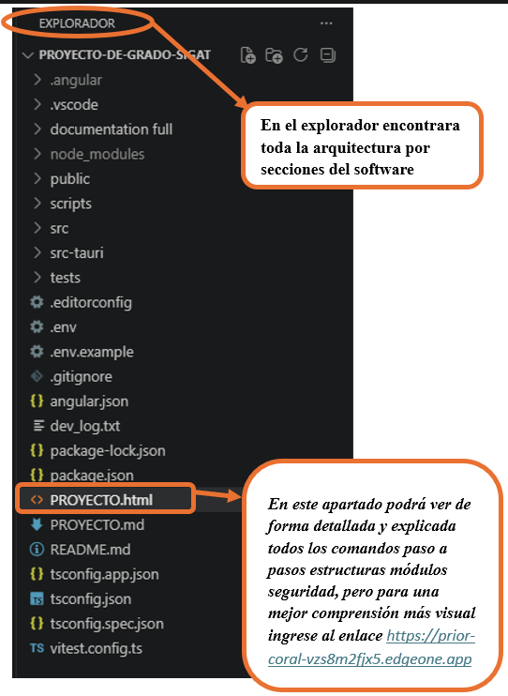
https://prior-coral-vzs8m2fjx5.edgeone.app
- Descripción del componente y su programación:
  - Frontend (Angular 21): Ubicado principalmente en el directorio src/, gestiona la interfaz gráfica de usuario, la experiencia visual (UX/UI) y la lógica de componentes interactivos. Se comunica de forma segura con el backend mediante servicios dedicados como tauri.service.ts y controladores de rutas protegidas mediante guards (auth.guard.ts, login.guard.ts).
  - Backend (Rust + Tauri 2): Agrupado en el directorio src-tauri/, maneja la lógica crítica del sistema, la seguridad y el acceso directo a los recursos nativos del sistema operativo a través de comandos internos expuestos en el punto de entrada principal y módulos especializados.
  - Capa de Datos y Criptografía: Integrada en el backend mediante SQLite + SQLCipher para garantizar el almacenamiento cifrado con AES-256 en reposo, complementado con algoritmos de hash seguro como Argon2id para la protección robusta de credenciales de usuario.
- Bitácora / Proceso de Desarrollo:
  - El sistema está estructurado bajo un modelo de aplicación de escritorio nativa desacoplada, donde la interfaz web desarrollada en Angular se ejecuta dentro de un contenedor seguro gestionado por Tauri en Rust.
  - Esta arquitectura garantiza que no existan servidores HTTP expuestos ni fugas de red, manteniendo la integridad operativa y el aislamiento total de los datos dentro del dispositivo del usuario.

Directorios Generales del Proyecto (Estructura de Ocultos, Caché y Públicos) 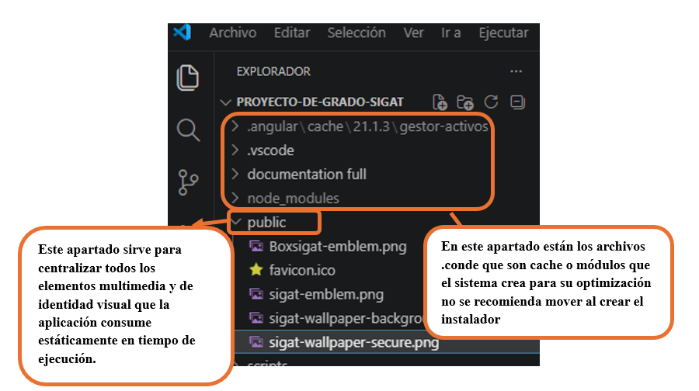
- Descripción de la imagen:
  - Recuadro superior y flecha derecha: Señala las carpetas de caché, configuración y dependencias del sistema (como .angular, .vscode, documentation full y node_modules). El cuadro de texto explicativo indica: "En este apartado están los archivos .conde que son cache o módulos que el sistema crea para su optimización no se recomienda mover al crear el instalador".
  - Recuadro inferior y flecha izquierda: Señala el directorio desplegado public/ junto con sus recursos estáticos internos (Boxsigat-emblem.png, favicon.ico, sigat-emblem.png, etc.). El cuadro de texto explicativo indica: "Este apartado sirve para centralizar todos los elementos multimedia y de identidad visual que la aplicación consume estáticamente en".
- Bitácora / Proceso del desarrollador:
  - El desarrollador identifica los directorios de soporte y optimización del entorno de desarrollo (caché de Angular, módulos de Node y configuración del editor), los cuales se gestionan de manera automática y no deben ser alterados manualmente.
  - Asimismo, se valida la estructura de la carpeta public/ como el repositorio centralizado de los elementos gráficos, logotipos institucionales y fondos de pantalla que dan identidad visual al sistema SIGAT.

Directorio public/ (Recursos Estáticos)
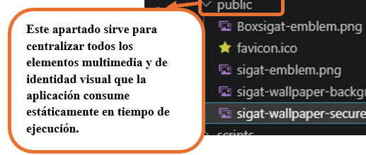
- Descripción del componente y su programación:
  - El directorio public/ almacena los recursos estáticos globales de la aplicación (imágenes, iconos y fondos) que se sirven directamente sin pasar por el proceso de empaquetado de TypeScript de Angular.
  - Archivos contenidos:
    - Boxsigat-emblem.png y sigat-emblem.png: Emblemas institucionales y logotipos utilizados en la interfaz gráfica (como el escudo animado en las pantallas de inicio y autenticación).
    - favicon.ico: Icono principal que se muestra en la pestaña de la ventana de la aplicación de escritorio.
    - sigat-wallpaper-background.png y sigat-wallpaper-secure.png: Fondos gráficos y patrones visuales con temática táctica/militar implementados en las vistas de acceso y diseño de interfaz.
- Bitácora / Proceso de Desarrollo:
  - Este apartado sirve para centralizar todos los elementos multimedia y de identidad visual que la aplicación consume estáticamente en tiempo de ejecución.
  - Al estar ubicados en la carpeta pública, los componentes del frontend pueden referenciarlos mediante rutas directas para mantener la consistencia estética con el tema oscuro militar del sistema SIGAT.

Directorio scripts/ y Script de Integración de Seguridad (security-ci.mjs)

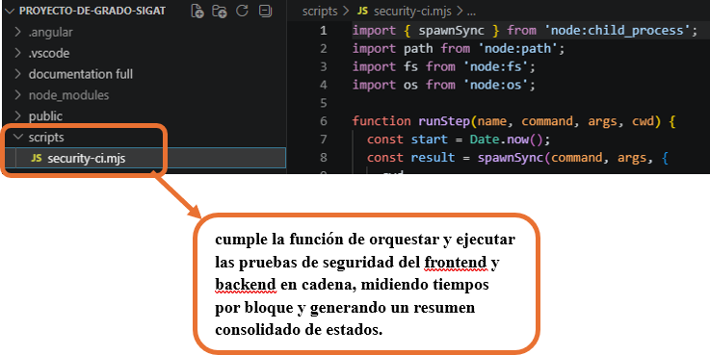
- Descripción de la imagen:
  - Explorador de archivos (panel izquierdo): Muestra la carpeta desplegada scripts/ conteniendo el archivo principal security-ci.mjs.
  - Editor de código (panel derecho): Muestra el contenido del script automatizado en JavaScript, el cual importa módulos nativos de Node.js (node:child_process, node:path, node:fs, node:os) y define funciones de ejecución controlada como runStep utilizando spawnSync.
- Bitácora / Proceso del desarrollador:
  - El desarrollador implementa la carpeta scripts/ para albergar automatizaciones y herramientas de soporte que operan por fuera del código fuente principal de la aplicación.
  - Específicamente, el archivo security-ci.mjs cumple la función de orquestar y ejecutar las pruebas de seguridad del frontend y backend en cadena, midiendo tiempos por bloque y generando un resumen consolidado de estados (PASS/FAIL) ideal para entornos de integración continua (CI/CD).

Estructura de Componentes de Frontend (src/app/components/)

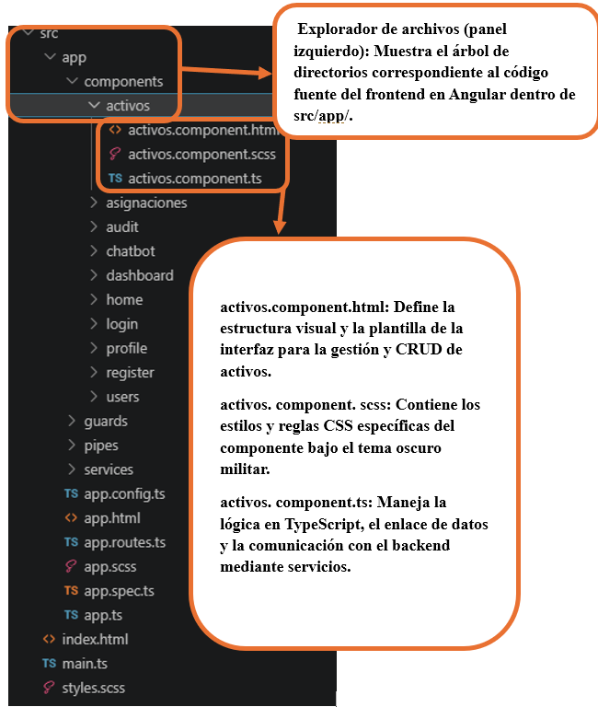
- Descripción de la imagen:
  - Explorador de archivos (panel izquierdo): Muestra el árbol de directorios correspondiente al código fuente del frontend en Angular dentro de src/app/.
  - Carpeta components/ desplegada: Contiene los módulos principales de la interfaz, resaltando la subcarpeta activos/ con sus tres archivos característicos:

    - activos.component.html: Define la estructura visual y la plantilla de la interfaz para la gestión y CRUD de activos.
    - activos.component.scss: Contiene los estilos y reglas CSS específicas del componente bajo el tema oscuro militar.
    - activos.component.ts: Maneja la lógica en TypeScript, el enlace de datos y la comunicación con el backend mediante servicios.
  - Otras carpetas de componentes: Se visualizan submódulos como asignaciones, audit, chatbot, dashboard, home, login, profile, register y users, junto con directorios de soporte para guards, pipes, services y los archivos de configuración raíz (app.routes.ts, app.config.ts, etc.).
- Bitácora / Proceso del desarrollador:
  - El desarrollador organiza el código del frontend bajo una arquitectura modular basada en componentes estándar de Angular, donde cada sección funcional posee su propia separación de responsabilidades (HTML, SCSS y TypeScript).
  - Esta estructura permite un mantenimiento limpio, facilita la aplicación de pruebas unitarias y garantiza que el control de acceso, los flujos de autenticación y los módulos de inventario operen de manera desacoplada pero integrada.

Módulo de Criptografía Backend (src-tauri/src/crypto.rs)
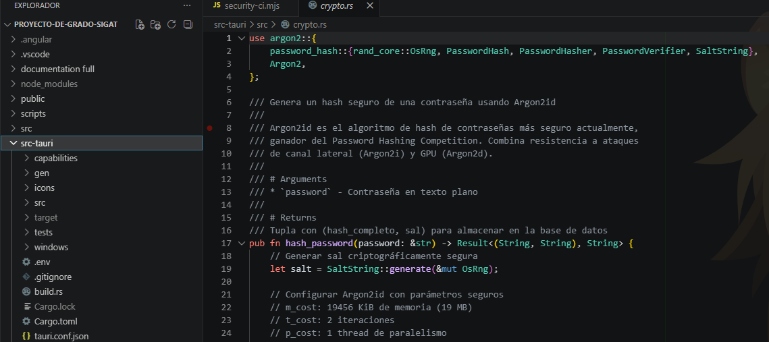
- Descripción de la imagen:
  - Explorador de archivos (panel izquierdo): Muestra la carpeta del backend src-tauri/ desplegada, con sus subdirectorios (capabilities, gen, icons, src, target, tests, windows) y archivos de configuración esenciales como .env, build.rs, Cargo.toml y tauri.conf.json.
  - Editor de código (panel derecho): Muestra el contenido del archivo crypto.rs dentro de src-tauri/src/, destacando la importación de la librería argon2 (líneas 1-4) y la implementación de la función pública hash_password (líneas 17-24).
- Bitácora / Proceso del desarrollador:
  - El desarrollador implementa el módulo de criptografía en Rust utilizando el algoritmo Argon2id (ganador del Password Hashing Competition), el cual combina resistencia contra ataques de canal lateral y de procesamiento paralelo por GPU.
  - La función hash_password genera de manera segura una sal criptográfica utilizando SaltString::generate(&mut OsRng) para asegurar que las credenciales de los usuarios nunca se almacenen ni procesen en texto plano dentro del sistema SIGAT.

Estructura del Directorio Backend (src-tauri/)
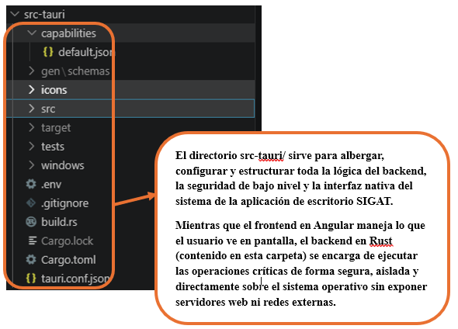
A continuación se explica de forma resumida y detallada cada uno de los apartados, carpetas y archivos que componen el directorio del backend en Rust y Tauri:
- capabilities/: Contiene los archivos de configuración de permisos y capacidades de Tauri (como default.json). Define de forma estricta qué APIs del sistema nativo puede invocar el frontend (por ejemplo, diálogos de guardado o gestión de archivos).
- gen/schemas: Directorio generado automáticamente por Tauri que almacena los esquemas de tipo y validación para la comunicación segura entre el frontend y el backend.
- icons/: Almacena los recursos gráficos e iconos oficiales de la aplicación en múltiples resoluciones, utilizados para compilar el ejecutable y los instaladores nativos del sistema operativo.
- src/: Es el núcleo del backend en Rust. Contiene los módulos lógicos principales del sistema, como la gestión de base de datos cifrada (db.rs), el motor de criptografía con Argon2id (crypto.rs), la seguridad de claves locales (security.rs) y los comandos expuestos hacia Angular (commands.rs).
- target/: Directorio de salida generado por el compilador de Rust (cargo). Aquí se almacenan los binarios compilados, los objetos intermedios y el ejecutable final en modo desarrollo o producción (release).
- tests/: Almacena las suites de pruebas de seguridad y rendimiento del backend (como las pruebas de criptografía, integridad de base de datos y validación de claves).
- windows/: Archivos de configuración y recursos específicos requeridos para empaquetar la aplicación nativa en entornos Windows (creación de instaladores MSI/EXE).
- .env: Archivo de variables de entorno privadas utilizadas para inyectar configuraciones críticas, como las credenciales iniciales del administrador por defecto.
- .gitignore: Archivo de control de versiones que especifica qué carpetas y archivos temporales (como target/ o dependencias de compilación) deben ser ignorados por Git.
- build.rs: Script de compilación anticipada en Rust. Se ejecuta antes de compilar el proyecto para inyectar variables de entorno (como el admin por defecto) y configurar parámetros del sistema nativo.
- Cargo.lock: Archivo autogenerado por el gestor de paquetes Cargo que congela las versiones exactas de todas las dependencias y librerías de Rust utilizadas en el proyecto para garantizar compilaciones idénticas.
- Cargo.toml: Archivo principal de configuración y manifiesto de dependencias de Rust. Define el nombre del paquete, la versión y todas las librerías externas requeridas por el backend.
- tauri.conf.json: Archivo central de configuración del framework Tauri. Define el nombre del producto (SIGAT), el identificador de la aplicación, las políticas de seguridad (CSP) y las opciones de empaquetado de la ventana.

Directorio tests/frontend/ — Suite de Pruebas y Seguridad del Frontend
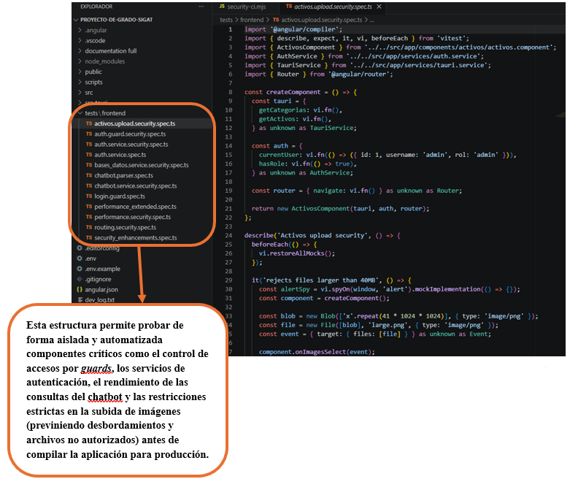
- Descripción de la imagen:
  - Explorador de archivos (panel izquierdo con recuadro naranja): Muestra el directorio tests/frontend/ desplegado con todos los archivos de pruebas unitarias y de seguridad del frontend, tales como activos.upload.security.spec.ts, auth.guard.security.spec.ts, auth.service.security.spec.ts, chatbot.parser.spec.ts, login.guard.spec.ts, performance.security.spec.ts, routing.security.spec.ts, entre otros.
  - Editor de código (panel derecho): Muestra el contenido del archivo activos.upload.security.spec.ts, implementado utilizando el framework de testing Vitest y mocks de Angular para simular comportamientos y validar la seguridad en la carga de archivos (por ejemplo, el rechazo de archivos que superan el tamaño permitido).
- Bitácora / Proceso del desarrollador:Esta estructura permite probar de forma aislada y automatizada componentes críticos como el control de accesos por guards, los servicios de autenticación, el rendimiento de las consultas del chatbot y las restricciones estrictas en la subida de imágenes (previniendo desbordamientos y archivos no autorizados) antes de compilar la aplicación para producción.

Archivos de Configuración Raíz (.editorconfig, .env, .env.example)
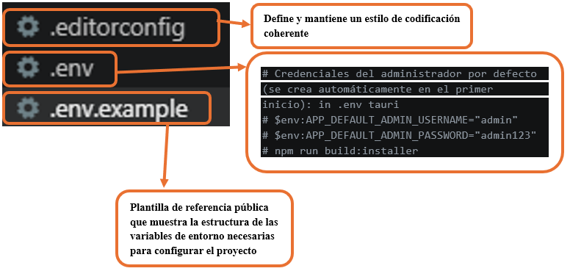
- ¿Para qué sirve cada uno?
  - .editorconfig: Define y mantiene un estilo de codificación coherente (como el tipo de codificación de caracteres en UTF-8, el uso de espacios en lugar de tabulaciones y el tamaño de indentación) en diferentes editores y entornos de desarrollo para todo el equipo.
  - .env: Archivo local de variables de entorno privadas que configura parámetros operativos del sistema, tales como el nombre de la base de datos (gestor_activos.db) y las credenciales iniciales del administrador por defecto para el primer arranque de la aplicación.
  - .env.example: Plantilla de referencia pública que muestra la estructura de las variables de entorno necesarias para configurar el proyecto, sirviendo de guía para que otros desarrolladores clonen y creen su propio archivo

¿Qué hay que hacer para crear el instalador del sistema SIGAT?
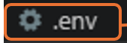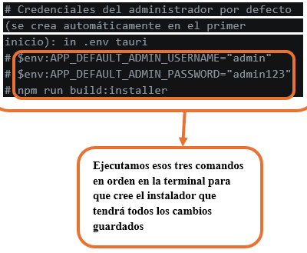
Para empaquetar la aplicación y generar el instalador nativo de escritorio (como el archivo MSI o ejecutable para Windows), se deben seguir estos pasos técnicos utilizando la terminal:
- Configurar las credenciales de administrador: Asegúrate de definir las variables de usuario y contraseña administrador por defecto dentro del archivo .env o mediante comandos de entorno si se requiere para el empaquetado inicial.
- Instalar las dependencias del proyecto: Ejecuta el comando de gestión de paquetes para descargar todas las librerías necesarias del frontend y herramientas de compilación:
npm run tauri build
• Obtener el instalador generado: Una vez finalizado el proceso de compilación (que suele tomar entre 3 y 10 minutos según el hardware), el instalador nativo y el ejecutable final se encontrarán disponibles en la ruta de salida del backend dentro de la carpeta: src-tauri/target/release/bundle/msi/

Conclusión y Cierre del Manual de Desarrollo
El presente Manual de Desarrollo ha documentado de manera integral la arquitectura técnica, los componentes de programación, la estructura de directorios y los mecanismos de seguridad que conforman el software SIGAT (Sistema Integral de Gestión y Auditoría de Activos Tecnológicos), desarrollado para la Escuela de Telecomunicaciones de Facatativá.
A lo largo de este documento se detallaron los pilares fundamentales que garantizan el funcionamiento y la robustez de la plataforma:
- Arquitectura Desacoplada y Segura: La integración entre el frontend modular en Angular 21 y el backend seguro en Rust + Tauri 2, asegurando una aplicación 100% de escritorio sin exposición de redes ni servidores web.
- Protección de Datos y Criptografía: La implementación de SQLite con SQLCipher (AES-256) para el cifrado de datos en reposo y el algoritmo Argon2id para el hash seguro de contraseñas.
- Trazabilidad y Control: El sistema de auditoría inmutable, la segmentación lógica por bases de datos y el control de acceso basado en roles (RBAC) para administradores y operadores.
- Aseguramiento de Calidad: Las suites de pruebas automatizadas tanto en el lado del cliente como del servidor, garantizando la estabilidad operativa ante despliegues en entornos productivos.
Este manual sirve como referencia técnica oficial y guía de mantenimiento para desarrolladores, administradores y equipos de soporte tecnológico encargados de la evolución y continuidad operativa del sistema SIGAT.

Toda esta información detallada junto con el código fuente completo, la arquitectura y la estructura del software se encuentran almacenados y disponibles en el repositorio oficial de GitHub: https://github.com/brayanmoralesimbachi-byte/proyecto-de-grado-sigat.git

En este apartado podrá ver de forma detallada y explicada todos los comandos paso a pasos estructuras módulos seguridad, pero para una mejor comprensión más visual ingrese al enlace https://prior-coral-vzs8m2fjx5.edgeone.app

En este apartado podrá ver de forma detallada y explicada todos los comandos paso a pasos estructuras módulos seguridad, pero para una mejor comprensión más visual ingrese al enlace https://prior-coral-vzs8m2fjx5.edgeone.app

En este apartado podrá ver de forma detallada y explicada todos los comandos paso a pasos estructuras módulos seguridad, pero para una mejor comprensión más visual ingrese al enlace https://prior-coral-vzs8m2fjx5.edgeone.app

